四部门：提高集成电路和工业母机企业研发费用加计扣除比例
来源：中国电子报、电子信息产业网 作者：齐旭
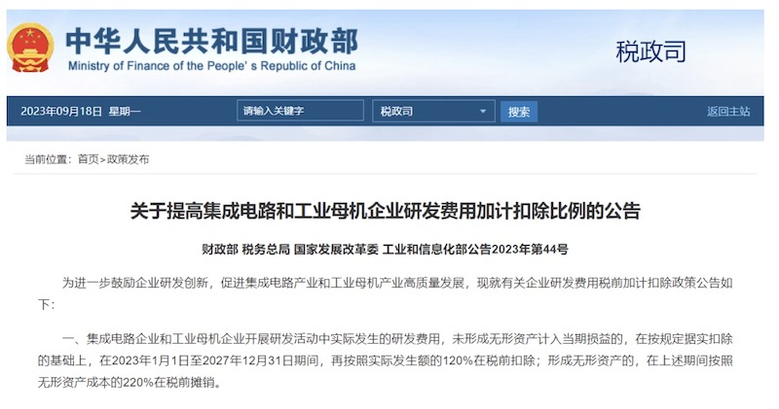
9月18日，财政部、工信部等四部门发布《关于提高集成电路和工业母机企业研发费用加计扣除比例的公告》（下称《公告》），以进一步鼓励企业研发创新。
研发费用加计扣除，指的是企业的研究开发费用在计算应纳税所得额时可以在实际发生额的基础上，再加成一定的比例进行扣除，该政策通过正向的税收激励，鼓励企业加大研发投入。
《公告》提出，集成电路企业和工业母机企业开展研发活动中实际发生的研发费用，未形成无形资产计入当期损益的，在按规定据实扣除的基础上，在2023年1月1日至2027年12月31日期间，再按照实际发生额的120%在税前扣除；形成无形资产的，在上述期间按照无形资产成本的220%在税前摊销。根据《公告》，集成电路企业是指国家鼓励的集成电路生产、设计、装备、材料、封装、测试企业。
财政部税政司司长贾荣鄂在近日国新办举行的“延续、优化、完善减税降费政策，推动经济平稳健康发展”政策例行吹风会上介绍，近年来，财政部会同有关部门持续加大科技创新支持力度，实施了一系列针对性强的税收优惠政策。今年以来，财税部门将符合条件行业企业研发费用税前加计扣除比例由75%提高至100%的政策，作为制度性安排长期实施。同时，允许企业提前享受研发费用加计扣除政策，增加当年7月预缴申报期作为可享受政策时点。据统计，今年7月份已提前享受研发费用加计扣除优惠的企业中，民营企业户数占比达94.3%，超过29万户，民营企业享受研发费用加计扣除金额占全部金额的76.6%。
“总的看，目前已经初步形成了一套覆盖面广、优惠力度大、涵盖企业创新全流程各环节的税收支持政策体系。”贾荣鄂说，“下一步，财政部将会同有关部门落实落细各项税费优惠政策，不断夯实企业创新主体地位，持续提高我国科技创新国际竞争力。”

